КОНСТРУКТИВНО-МОДЕЛЬНАЯ ДЕЯТЕЛЬНОСТЬ
Методическое пособие: Л.В. Куцакова. Конструирование из строительного материала. Средняя группа. 4-5 лет,– М.: Мозаика – Синтез , 2016

Работа с иллюстрацией «Друзья Кубика». Побеседуйте с детьми от лица Кубика о его друзьях, изображенных на «фотографиях». Предложите ребятам найти Кирпичика и «фотографию», на которой Кубик с Кирпичиком отдыхают на пляже

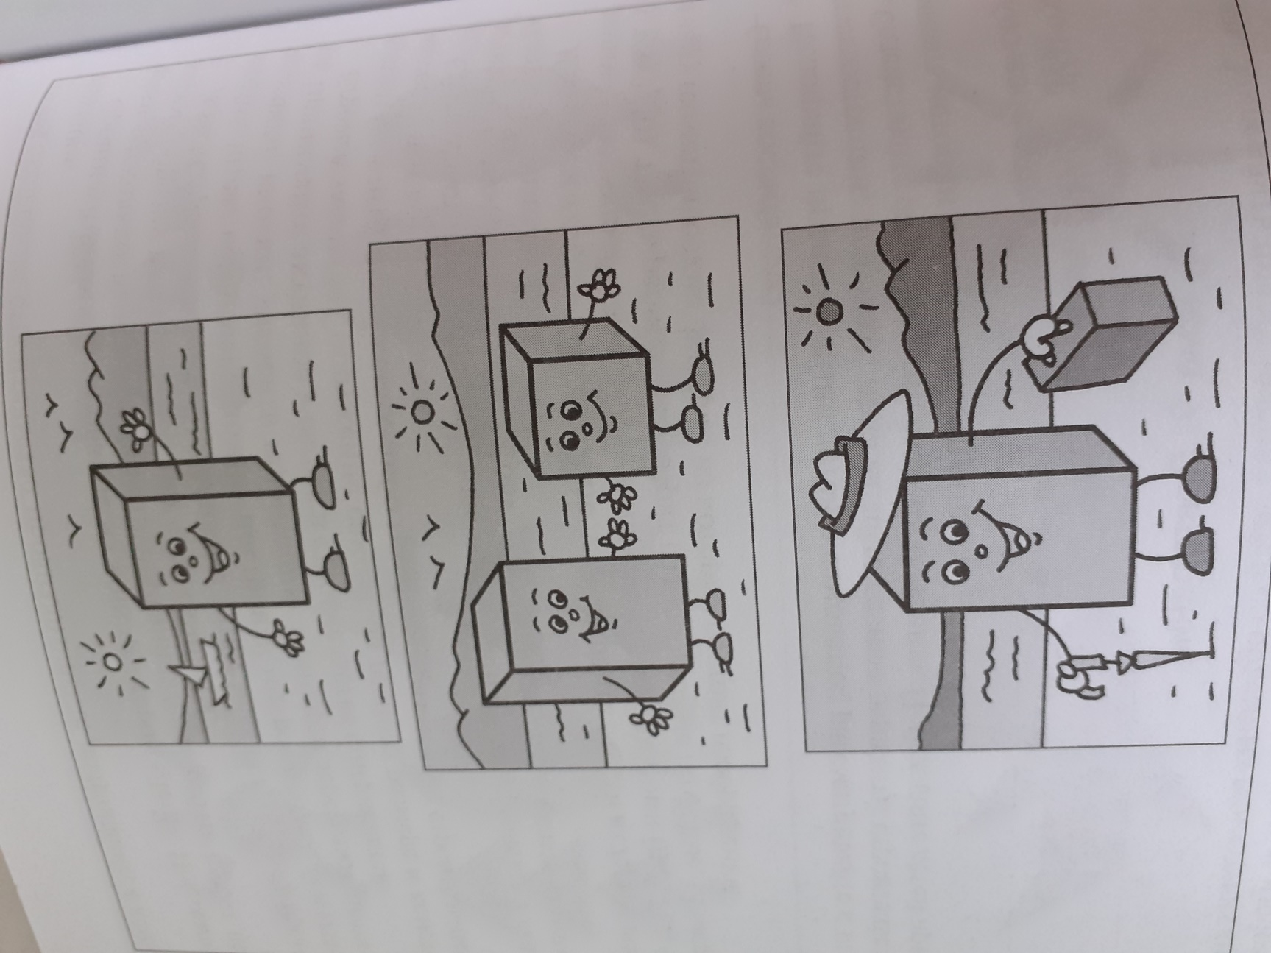

отыскать кирпичики в коробке со строительным материалом. Найти фотографии Конуса и Призмы и отыскать реальные детали в коробке со строительным материалом. Рассмотрите все детали

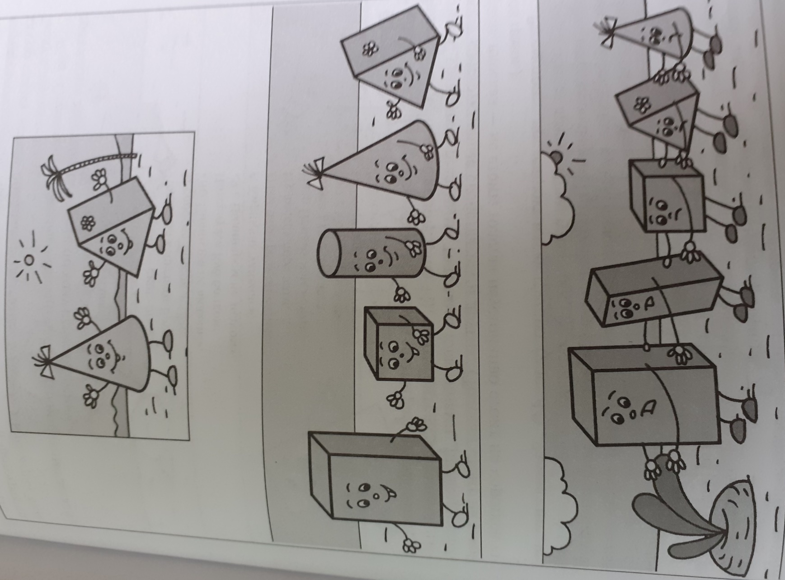

Педагог. Куда они идут? Кто идет первый? Кто последний? Кто идет за Кубиком? Отыщите в коробке цилиндр и покажите, как он катится. Следующий приятель кубика - дядюшка Брусок. Сравните его с кирпичиком. (Брусок толстый.) Угадайте по следующей фотографии, какую сказку детали показывали в театре. («Репка».) Кто играл деда, бабку и других героев.
Игра «Строительные детали». Раздайте детям строительные детали и
предложите действовать с ними по ходу стихотворения:
Как-то Кубик в лес пошел,
Там Кирпичика нашел.
Взялись за руки детали,
По тропинке побежали,
А навстречу - скок-поскок -
Подбежал к друзьям Брусок.
И спросил Брусок детали:
«Вы Цилиндра не видали?».
Повернулся Куб бочком:
«Я с Цилиндром не знаком»,
А Кирпичик удивился:
«Нам навстречу он катился?
Ну, теперь пора идти,
Надо Призму нам найти.
Видел я ее - без дела
Она с Конусом сидела
У друзей пластин в гостях
С фотографией в руках»
Дети отыскивают названные детали на «фотографии». Обратите их
внимание на тонкую пластину соотнесите ее с реальной пластиной, сравните с реальными толстыми пластинами, продемонстрируйте конструктивные свойства тех и других. (Толстая стоит на узкой грани, плоская - не стоит; толстая неустойчиво стоит на короткой узкой грани).
Рассмотрите последнюю иллюстрацию. Расскажите, что Кубика обидел драчун Прямоугольник-накричал на него; маленький Кубик напугал большого Прямоугольника (разделился на шесть квадратиков). Обследуйте кубик, покажите детям, что у него шесть сторон и все они одинаковые.

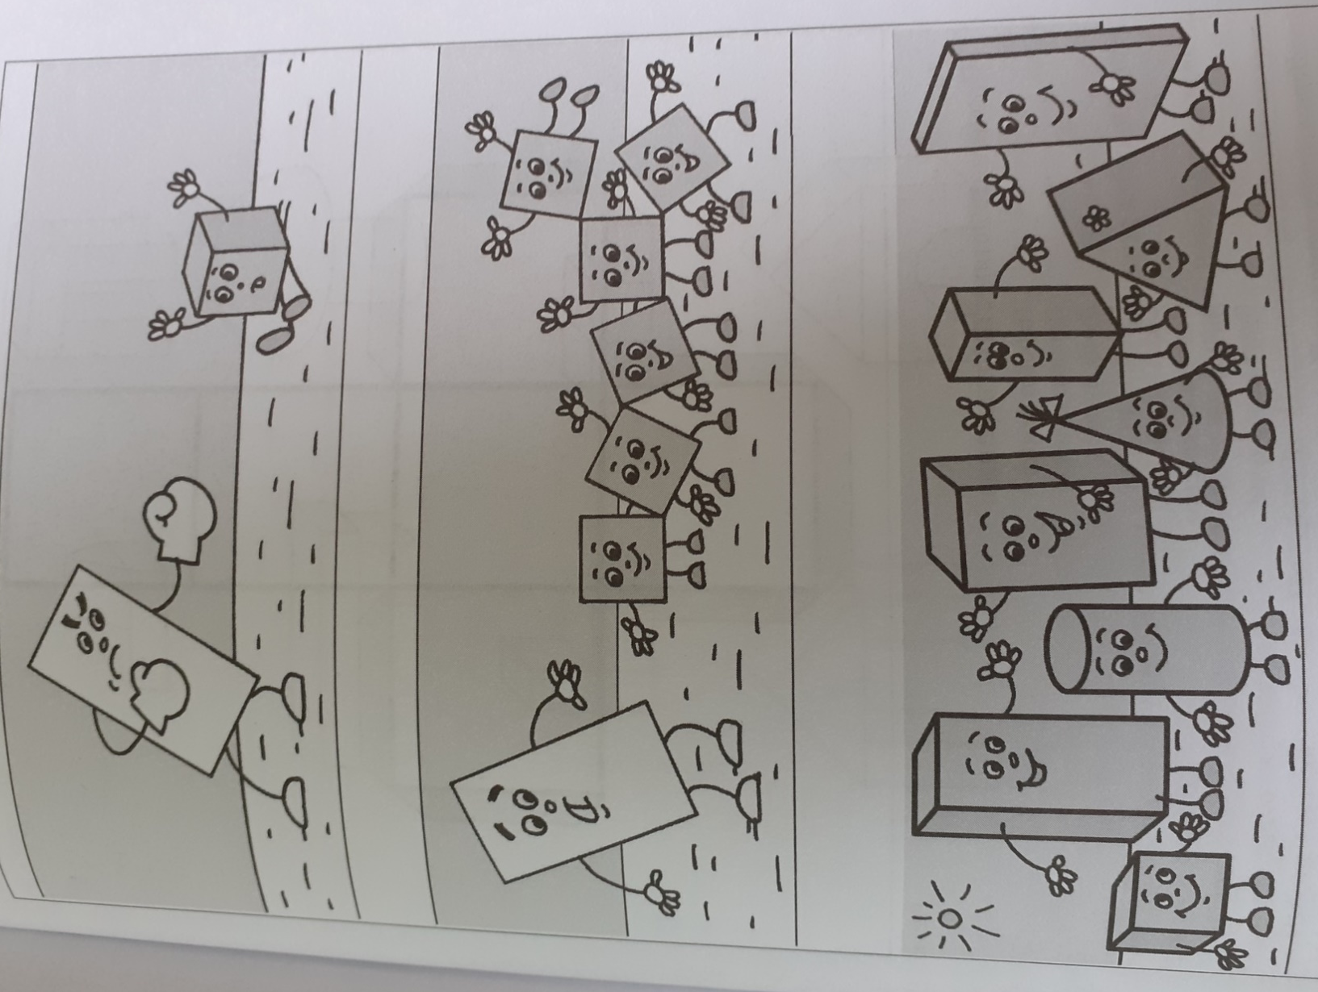

Обведите каждую грань кубика на листах цветной бумаги и раздайте
ребятам, чтобы они вырезали квадраты, намазали клеем и наклеили на
лист бумаги в форме самолетика. Затем вырежьте выкройку, за
штрихованные части намажьте клеем и соберите кубик. Подвесьте его на
видном месте: кубик украсит интерьер группы
Игра «Подбери детали». Подберите для игры строительные детали,
у которых есть квадратные стороны. Предложите детям найти картинки с вертолетом и самолетом. Дайте задание: подобрать
необходимые строительные детали и наложить их на изображения
и контуры так, чтобы получились необычные объемные картинки.
Прочитайте детям стихотворение:
Паровоз бежит,
Паровоз гудит
Ду-ду, ду-ду!
По рельсам иду!
Солнышко ясное,
Солнышко красное,
Ярче свети,
Будут жарче лучи!
Игра «Найди детали». Перед детьми на столе лежат различные строительные детали.
Педагог. Найдите детали, у которых есть прямоугольные стороны
(круглые, треугольные). Найдите детали, которые могут катиться. Найдите кубик и кирпичик. Чем они отличаются? Найдите кубик и брусок.
Чем они похожи?
Игровые задания. Конструирование из строительного материала по
элементарным чертежам.
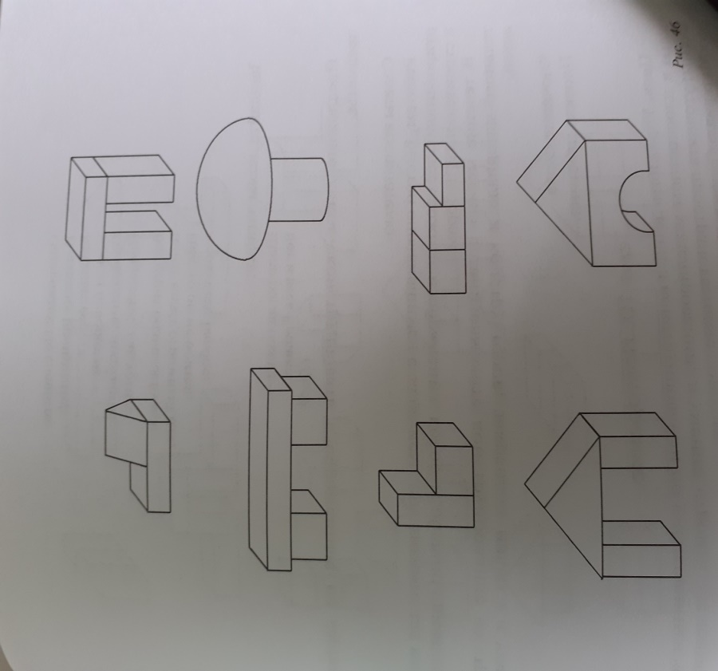
Работа с иллюстрацией «Постройки». Предложите детям рассмотреть
иллюстрацию, на которой изображены разные постройки, и назвать
изображенные на ней предметы

Прочитайте стихотворения:
По дороге напрямик,
Мчится синий грузовик.
Осторожно! Не спешите,
И машину пропустите!
Красные ворота,
Есть за поворотом
Проезжайте, проходите,
Пролезайте, как хотите.
Вот стоит большая будка,
В ней живет огромный пес,
Никого он не боится,
А зовут его Барбос.
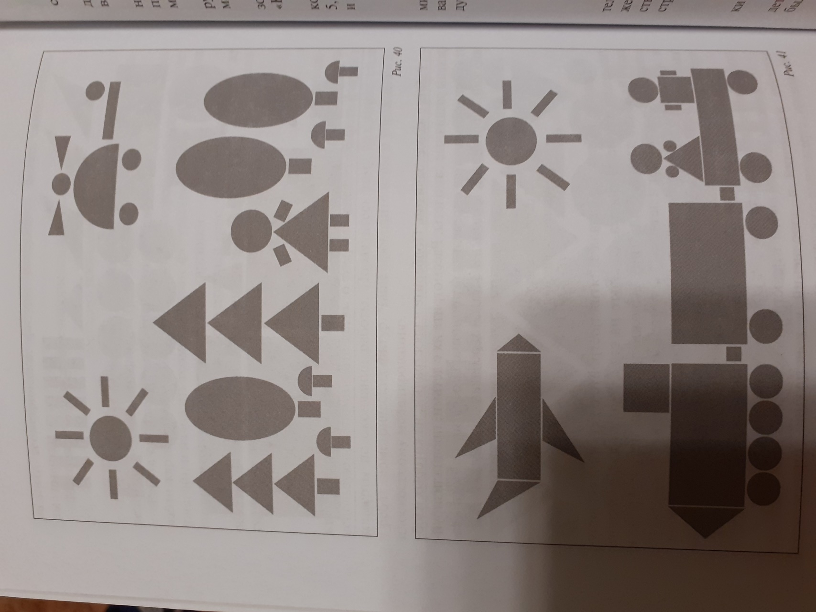
Загадайте детям загадку:
Шапочка да ножка -
Вот и весь Ерошка.
(гриб)
Предложите детям сконструировать изображенные на картинке
предметы.

